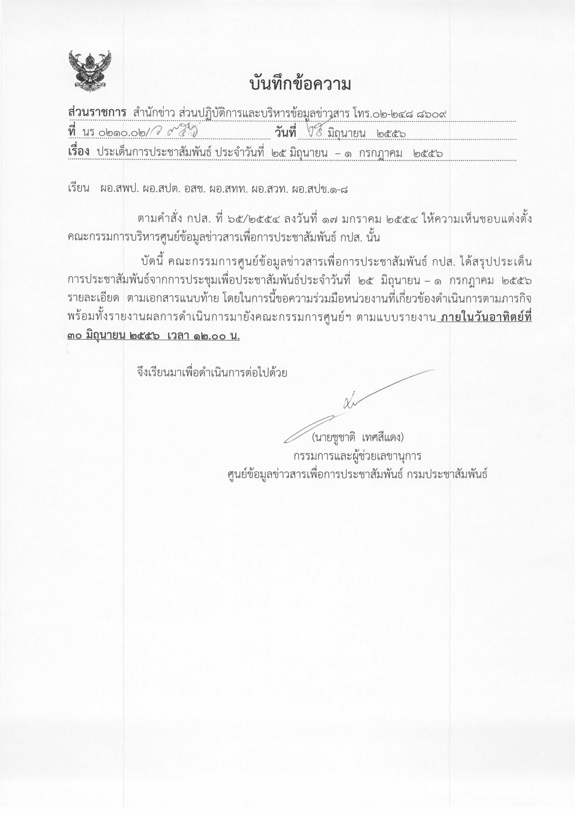
ประเด็นข่าวตามนโยบายศูนย์ปฏิบัติการข้อมูลข่าวสารเพื่อการประชาสัมพันธ์ (IOC.)
ฝ่ายวิเคราะห์ข้อมูล และบริหารประเด็น ส่วนปฏิบัติการ และบริหารข้อมูลข่าวสาร สำนักข่าวกรมประชาสัมพันธ์
ประจำวันที่ ๒๕ มิถุนายน – ๑ กรกฎาคม ๒๕๕๖
การเมือง / เศรษฐกิจ / ความมั่นคง / สังคม
ลำดับที่ | ประเด็น | แนวทางการประชาสัมพันธ์
๑ | โครงการรับจำนำข้าว | ๑.นำเสนอการที่รัฐบาลปรับลดราคารับจำนำข้าว และมูลค่าข้าวที่เข้าโครงการ ฯ เพื่อให้เกิดสมดุลในหลายมิติ ได้แก่ให้เกษตรกรขายข้าวได้ในราคาที่เป็นธรรมและสะท้อนคุณภาพข้าว ให้ราคาข้าวเป็นไปตามกลไกราคาตลาดโลก และรักษาวินัยการเงินการคลังของประเทศ เพื่อให้นักลงทุนมีความมั่นใจที่จะเข้ามาลงทุน  ๒.นำเสนอข่าว หรือรายงานพิเศษ ระบุเรื่องเม็ดเงินที่รัฐบาลใช้ในโครงการ ฯ ทำให้คุณภาพชีวิตเกษตรกรดีขึ้น แก้ปัญหาหนี้นอกระบบ หนี้ที่ไม่ก่อให้เกิดรายได้ของเกษตรกร(NPL) ที่ ธ.ก.ส. ลดลง และเกษตรกรมีเงินออมมากขึ้น ซึ่งประเมินแล้วคุ้มค่า  ๓.นำเสนอข้อมูลคณะกรรมการนโยบายข้าวแห่งชาติกำลังพิจารณาปรับปรุงขั้นตอนการดำเนินโครงการ ฯ ให้รัดกุมยิ่งขึ้น ให้มีความโปร่งใส ตรวจสอบได้  ๔..ติดตามรัฐบาลตรวจสอบโกดังข้าวทุกแห่งขององค์การคลังสินค้า และองค์การตลาดเพื่อการเกษตร วันที่ ๒๙ มิถุนายน ๒๕๕๖และความคืบหน้ากรณีปริมาณข้าวในโครงการรับจำนำข้าวที่หายไปจากโรงสีบางแห่ง ซึ่งหน่วยงานภาครัฐจะดำเนินคดีตามกฎหมายอาญาหากพบความผิดฐานฉ้อโกงเกษตรกรชาวนา โดยไม่มีการละเว้นรวมทั้งดำเนินคดีทางแพ่ง  ๕.ติดตามเนื้อหาจากคู่มือการชี้แจงโครงการรับจำนำข้าวจากหน่วยงานที่เกี่ยวข้อง รวมทั้งจากพรรคเพื่อไทยเพื่อเป็นข้อมูลในการทำความเข้าใจกับประชาชน และเกษตรกรชาวนา
๒ | ปัญหาหมอกควันและสิ่งแวดล้อม | ๑.ติดตามข่าวสารการแจ้งเตือนภัยธรรมชาติอย่างใกล้ชิด เพื่อเผยแพร่อย่างทันท่วงที ถูกต้องตามสถานการณ์จากหน่วยงานที่เกี่ยวข้องทั้งในระดับพื้นที่ และส่วนกลาง  ๒.สร้างความตระหนักเกี่ยวกับการรักษาสภาพแวดล้อม และการใช้ทรัพยากรที่มีอยู่อย่างประหยัด ใช้เท่าที่จำเป็น และคุ้มค่า  ๓.ให้ความรู้กับประชาชนเพื่อสังเกต ระมัดระวัง แนวทางการป้องกันปัญหาและต้นเหตุที่เกิดหมอกควัน เพื่อให้ประชาชนทราบและปฏิบัติอย่างถูกต้อง  ๔.เผยแพร่มาตรการทางกฎหมายลงโทษผู้ทำลายทรัพยากรธรรมชาติ อย่างจริงจัง
๓ | ประชาคมอาเชียน | ๑.นำเสนอเป้าหมายสำคัญในการสร้างพลเมืองที่มีความรู้ความเข้าใจ ตระหนักในคุณค่า มีทักษะในการตัดสินใจ มีการปฏิบัติตนและมีส่วนร่วมกับบุคคลอื่นในการปกป้องรักษาสิ่งแวดล้อม โดยคำนึงถึงมิติของความยั่งยืน และความสมดุลของสิ่งแวดล้อมธรรมชาติ เศรษฐกิจ และสังคมวัฒนธรรม  ๒. ประชาสัมพันธ์ เรื่องการยกเว้นวีซ่าเข้าประเทศญี่ปุ่นให้กับคนไทย ซึ่งจะเริ่มบังคับใช้ในวันที่ ๑ กรกฎาคม ๒๕๕๖ โดยเป็นมาตรการเพื่อส่งเสริมความสัมพันธ์ระหว่างประเทศญี่ปุ่น ไทย และอาเซียน โดยมีเงื่อนไขคือจะพำนักอยู่ในญี่ปุ่นได้ไม่เกิน ๑๕ วัน หากต้องการอยู่มากกว่านั้น ก็จะต้องขอวีซ่าตามปกติ  ๓.นำเสนอกิจกรรมและโครงการต่างๆที่สำคัญของทุกภาคส่วนเพื่อความพร้อมเข้าสู่ประชาคมอาเซียน
๔ | สถานการณ์ภาคใต้ | ๑.สื่อในพื้นที่ภาคใต้ประสานงานอย่างใกล้ชิดกับ กอ.รมน.ภาค ๔ ส่วนหน้า และ ศอ.บต.ในการนำเสนอข่าวให้เป็นไปอย่างมีเอกภาพ  ๒.ติดตามการแถลงข่าวจากกระทรวงกลาโหมทุกวันศุกร์เวลา ๑๐.๐๐ น.เพื่อทราบความคืบหน้าในการแก้ไขสถานการณ์ฯ  ๓.ประชาสัมพันธ์การที่รัฐมีนโยบายอำนวยความเป็นธรรม และความมั่นคงปลอดภัยในชีวิตและทรัพย์สินของประชาชนอย่างเท่าเทียมกัน และเปิดโอกาสให้ผู้ที่รู้สึกว่าไม่ได้รับความเป็นธรรม สามารถมอบหมายให้ตัวแทนเข้ามาขอความเป็นธรรมต่อเจ้าหน้าที่ได้  ๔.ประชาสัมพันธ์การดำเนินนโยบายของรัฐ ที่มุ่งให้เกิดความสงบ สันติสุข เพื่อให้ประชาชนในพื้นที่เข้าใจ เชื่อใจและเข้ามาร่วมกิจกรรมกับภาครัฐมากขึ้น รวมทั้งนำเสนอการที่ประชาชนมีบทบาทในการพัฒนาชุมชนและท้องถิ่นของตนเอง
๕ | โครงการ “ร้อยมือ สร้างเมือง” | ๑.ประชาสัมพันธ์ให้ความรู้และประโยชน์ที่จะได้รับจากโครงการ“ร้อยมือ สร้างเมือง”เพื่อให้ประชาชนเข้าใจโครงการฯ  ๒.แนะนำวิธีการเสนอโครงการเพื่อของบประมาณ ของพื้นที่ชุมชนเมืองใน เขตเทศบาลนคร เทศบาลเมือง เมืองพัทยา กรุงเทพมหานคร และพื้นที่ที่คณะกรรมการดำเนินโครงการพัฒนาเมืองได้กำหนดหลักเกณฑ์  ๓.สัมภาษณ์ผู้ว่าราชการจังหวัดต่างๆถึงความคืบหน้าของการดำเนินการตามโครงการฯ
๖ | การสร้างความปรองดอง | ๑.สัมภาษณ์ความคิดเห็นของประชาชนแต่ละพื้นที่ที่ร่วมเวทีพูดจาหาทางออกประเทศไทย ซึ่งจัดขึ้นในเขตเลือกตั้งทุกจังหวัดทั่วประเทศ (ระหว่างวันที่ ๑๐ มิถุนายน-๑๕ กรกฎาคม ๒๕๕๖)  ๒.ประชาสัมพันธ์เว็บไซต์ www.tangork-thailand.com เป็นอีกหนึ่งช่องทาง ให้ประชาชนทั่วไปร่วมแสดงความคิดเห็นแนวทางสร้างความปรองดอง  ๓. ประชาสัมพันธ์และจัดทำข่าวโครงการเจริญพระพุทธมนต์เพื่อสร้างความสมานฉันท์และเป็นสิริมงคลแก่ประเทศไทย ในวันที่ ๒๖ มิถุนายน ๒๕๕๖ เวลา ๑๔.๒๒ - ๑๕.๒๒ น. ทั้งส่วนกลางและส่วนภูมิภาคพร้อมกันทั่วประเทศ (ตามเอกสารแนบ)
๗. | ภาวะเศรษฐกิจ | ๑.ติดตามมาตรการกระตุ้นเศรษฐกิจให้เติบโตในระดับไม่ต่ำกว่าร้อยละ ๕ การส่งออกไม่ต่ำกว่าร้อยละ ๑๐ ของ GDP ตามกรอบเสถียรภาพทางเศรษฐกิจ  ๒.นำเสนอแนวทางการผลักดันให้ประเทศมีรายได้สูงกว่ารายได้ปานกลาง ไปสู่ประเทศที่มีรายได้สูง  ๓.ติดตามแนวทางการส่งเสริมการสร้างรายได้ในภาคเกษตรกรรม อุตสาหกรรม การท่องเที่ยว และการลดต้นทุนด้านพลังงาน นอกเหนือจากการพึ่งพาการส่งออก  ๔.ติดตามมาตรการของรัฐบาลในการแก้ไขปัญหาเศรษฐกิจชะลอตัว ในภาวะผู้มีรายได้น้อย สินค้าราคาแพงขึ้น ปัญหาหนี้สินครัวเรือน หนี้สินนอกระบบ ผลกระทบจากการใช้บัตรเครดิต การผ่อนชำระในการซื้อสินค้าต่างๆ
๘ | เชื้อไวรัสโคโรน่าสายพันธุ์ใหม่ 2012 | ๑.ประชาสัมพันธ์รณรงค์ป้องกันโรคเชื้อไวรัสโคโรน่าสายพันธุ์ใหม่ 2012 ลักษณะอาการของโรคเพื่อให้ประชาชนมีความรู้ ความเข้าใจ และเกิดความตระหนักในการป้องกันรักษา  ๒.ประชาสัมพันธ์แจ้งเตือนประชาชน ติดตามสถานการณ์แนวทางปฏิบัติเพื่อป้องกันโรคติดต่อในผู้เดินทางระหว่างประเทศ  ๓.ประชาสัมพันธ์ ขอให้ประชาชนอย่าตื่นตระหนกกับเรื่องดังกล่าว เนื่องจากไม่พบผู้ป่วยในไทย  ๔.สัมภาษณ์หน่วยงานที่เกี่ยวข้อง เช่น กระทรวงสาธารณสุข สำนักระบาดวิทยา สำนักโรคอุบัติใหม่ การเฝ้าระวัง ได้แก่ กรมปศุสัตว์ กระทรวงเกษตรและสหกรณ์ เพื่อให้สามารถควบคุมโรคได้อย่างทันท่วงที
หมายเหตุ ๑. กรุณาส่งรายงานสรุปผลการออกอากาศประเด็นข่าวตามนโยบายประจำวันที่ ๒๕ มิถุนายน – ๑ กรกฎาคม ๒๕๕๖มาให้ IOC ส่วนกลาง
ทาง E-Mail: iocprd๒๕๕๕@gmail.com โดยเพิ่มเติมรายงานทางสื่อ Social Media เช่น facebook / twitter (การรายงานให้เพิ่มยอดจำนวนผู้เข้าไปติดตามดูในแต่ละประเด็นส่งมาด้วย) ก่อนเวลา ๑๒.๐๐ น. วันอาทิตย์ที่ ๓๐ มิถุนายน ๒๕๕๖
๒. การรายงานสรุปผลการออกอากาศ เฉพาะรายการรัฐบาลยิ่งลักษณ์พบประชาชน ขอให้ดำเนินการดังนี้
๒.๑ อปส. ให้หน่วยงาน กปส. จับประเด็นที่สำคัญจากรายการรัฐบาลยิ่งลักษณ์พบประชาชนแต่ละสัปดาห์เพื่อนำไปขยายผลทันที
หลังจบรายการ (เนื้อหาสามารถติดตามจากเว็บไซต์ http://thainews.prd.go.th และรายงานผลการดำเนินงานส่งให้ ioc ส่วนกลาง ทุกวันพุธ ก่อนเวลา ๑๒.๐๐ น. เพื่อสรุปเสนอ อปส. และนำเรียน รมต.นร. เพื่อทราบต่อไป
๒.๒ อปส. สั่งการให้ ioc สปข. ๑-๘ และ ส.ปชส. นำรายละเอียด จากรายการรัฐบาลยิ่งลักษณ์พบประชาชนเสนอ ผู้ว่าราชการจังหวัด หรือรองผู้ว่าราชการจังหวัด และหัวหน้าส่วนราชการในจังหวัด เพื่อทราบ
๓. ในส่วนของแนวทางการประชาสัมพันธ์นั้น ให้หน่วยงานด้านสื่อกำหนดทิศทาง มุมมอง และรูปแบบ ในการนำเสนอที่แปลกใหม่นอกเหนือจากที่กำหนดให้
๔. ขอความร่วมมือ สปข.๑-๘ ส่งกิจกรรมเด่นประจำสัปดาห์ พร้อมภาพประกอบ (ถ้ามี) โดยสรุป ประมาณ ๔-๕ บรรทัด เพื่อจัดทำ IOC Bulletin
เสนอต่อที่ประชุมคณะกรรมการ IOC พร้อมกับการรายงานสรุปผลการออกอากาศประเด็นข่าวประจำสัปดาห์ฯ ทั้งนี้ หากหน่วยงานไม่มี
กิจกรรมเด่นในรอบสัปดาห์ ขอให้แจ้งว่าในการรายงานว่า “ไม่มีกิจกรรมเด่นประจำสัปดาห์”
๕. เรื่องการกำหนดประเด็นสถานการณ์จังหวัดชายแดนภาคใต้ในการประชุม IOC ทุกสัปดาห์ มอบหมายการปฏิบัติดังนี้
๕.๑มอบสื่อ สทท.,สวท.,สปข.๑-๘ , ส.ปชส. ดำเนินการประชาสัมพันธ์เชิงรุก ประเด็นการแก้ปัญหาสถานการณ์ภาคใต้ควบคู่กับการปฏิบัติการข่าวสารผ่านสื่อทุกประเภท อาทิ วิทยุ โทรทัศน์ อินเทอร์เน็ต สื่อสิ่งพิมพ์ เป็นต้น
๕.๒ให้ทุกหน่วยรายงานผลการปฏิบัติผ่านช่องทาง IOC ทุกสัปดาห์ โดยเพิ่มการรายงานเฉพาะประเด็นนี้อีกฉบับ(ตามตารางที่แนบมาพร้อมนี้) เพื่อ IOC จะจัดส่งให้ สลก. นำเรียนปลัดสำนักนายกรัฐมนตรี ในฐานะผู้อำนวยการส่วนประชาสัมพันธ์ ศูนย์ปฏิบัติการคณะกรรมการขับเคลื่อนนโยบายและยุทธศาสตร์การแก้ไขปัญหาชายแดนภาคใต้ (ศปก.กปต. ) ต่อไป
๕.๓กำหนดให้ ส.ปชส.จังหวัดชายแดนภาคใต้และผู้ช่วยเลขาธิการ ศอ.บต. (ฝ่ายประชาสัมพันธ์) เสนอประเด็นการประชาสัมพันธ์ไปยัง IOC ส่วนกลาง เพื่อเป็นข้อมูลกำหนดประเด็นประจำสัปดาห์
๕.๔มอบ สนผ. จัดทำแผนปฏิบัติการประชาสัมพันธ์กรณีดังกล่าวเสนอ อปส.

